- VETTORI E SCALARI

Il cambiamento di posizione d una particella è chiamato spostamento. Se una particella si muove da un punto A ad un punto B possiamo rappresentare lo spostamento con un segmento che va da A a B.
La sua direzione potrà essere indicata con una freccia in B e indicando così che lo spostamento è orientato da A a B.

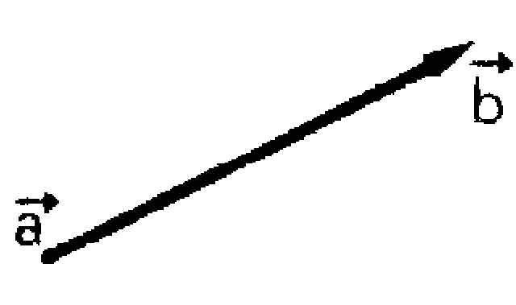

Potremmo definire come un ente caratterizzato da una lunghezza, una direzione ed un verso. Con la stessa convenzione potremmo rappresentare il successivo spostamento da B a C deducendo così che l’effetto combinato dei due spostamenti porta da A a C.
Le quantità che si comportano come gli spostamenti cono chiamate vettori; altre grandezze fisiche rappresentate da vettori sono la forza, la velocità, l’accelerazione, il campo elettrico e il campo magnetico.
Le quantità specificate completamente da un numero e che possiedono quindi soltanto un’intensità, sono dette scalari.
Due vettori sono uguali quando hanno uguale modulo, direzione e verso:

$$\vec{a}=\vec{b}$$

Se K è un numero reale (o scalare) , allora $K⋅\vec{a}$ è un vettore di modulo $\left|K\right|a$⎢.
Ponendo $\vec{b}=K⋅\vec{a}$ diremo che b ha lo steso verso di a, se è negativo avrà senso opposto.

- SOMMA VETTORIALE

La somma o risultante dei vettori$\vec{a}$ e $\vec{b}$ è un vettore $\vec{c}$.

$\vec{a}$

$\vec{c}$

$\vec{b}$

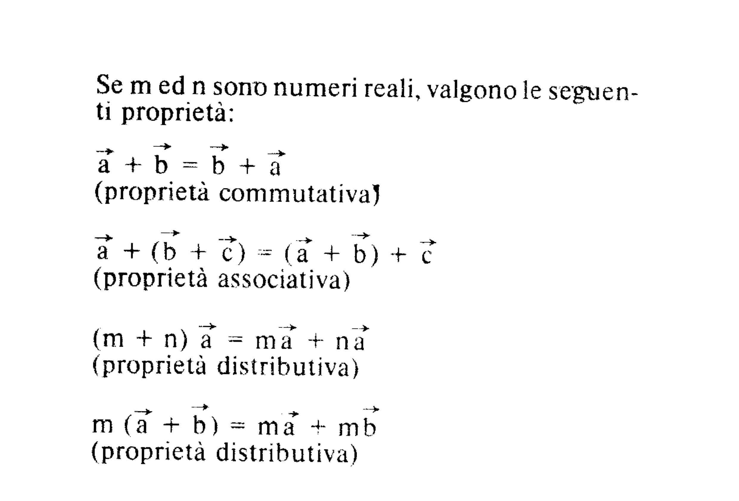

- PRODOTTO TRA DUE VETTORI

$$\vec{a}⋅\vec{b}=\left|\vec{a}\right|⋅\left|\vec{b}\right|⋅\text{cos}θ$$

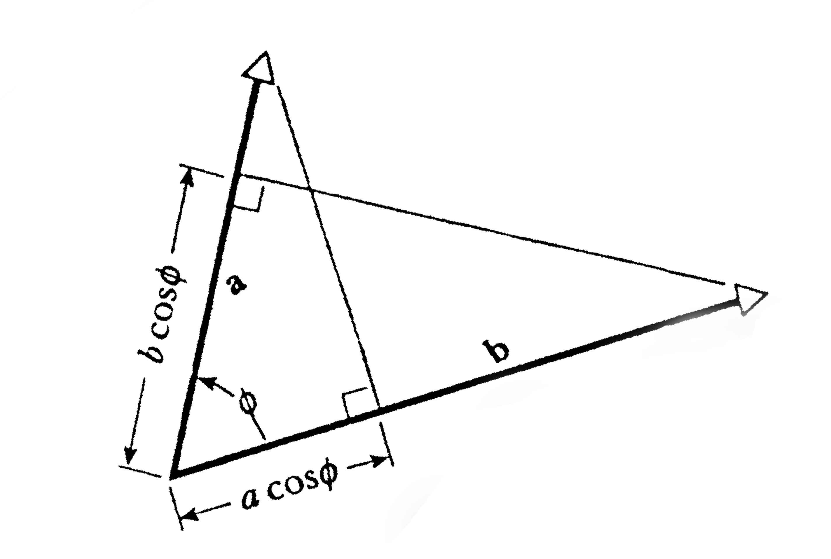

- SCOMPOSIZIONE DI UN VETTORE

Se $\vec{c}=\vec{a}+\vec{b}$ , $\vec{a}$ e $\vec{b}$ sono detti VETTORI COMPONENT di $\vec{c}$ nelle rispettive direzioni.
Dato un qualsiasi vettore $\vec{c}$ è possibile determinare (in maniera univoca) i vettori componenti secondo due direzioni prestabilite (complanari con $\vec{c}$) in base alla definizione di somma di vettori.
I vettori componenti sono i LATI (giacenti sulle due direzioni prestabilite) di un parallelogramma di cui $\vec{c}$ è la diagonale.

- MOTI (cinematica del punto materiale)

  - MOTO RETTILINEO

VELOCITA’ MEDIA:

$\begin{aligned}V=\frac{Δx}{Δt}=\frac{x−x}{t−t} \\ \end{aligned}$
V_{m} velocità media
Δx spazio percorso
Δt tempo impiegato a percorrerlo
x_{i},x_{f} posizone all’istante iniziale (t_{i}) e finale (t_{f})

VELOCITA’ ISTANTANEA:

$\vec{V}=\underset{Δt→0}{\text{lim}}\frac{Δx}{Δt}⋅\vec{i}=\frac{\text{dx}}{\text{dt}}⋅\vec{i}$

ACCELERAZIONE MEDIA:

$a_{m}=\frac{Δv}{Δt}=\frac{v_{f}−v_{i}}{t_{f}−t_{i}}$ [$\frac{m}{s^{2}}$]

$a_{m}$ →accelerazione media
$Δ_{v}$ →variazione di velocità
$Δ_{t}$ →tempo in cui avviene la variazione di velocità
$v_{i},v_{f}$ →velocità istantanee (numeriche) all’istante $t_{i}$, e all’istante $t_{f}$

ACCELERAZIONE ISTANTANEA:

$$\vec{a}=\underset{Δt→0}{\text{lim}}\frac{Δ\vec{v}}{Δt}=\underset{Δt→0}{\text{lim}}\frac{Δv}{Δt}⋅\vec{i}=\frac{\text{dv}}{\text{dt}}⋅\vec{i}$$

Moto uniformemente accelerato:

$\vec{a}=$cost

$$v=v_{i}+a⋅\left(t−t_{i}\right)$$
$$x=x_{i}+v_{i}⋅\left(t−t_{i}\right)+\frac{1}{2}a⋅{\left(t−t\right)}^{2}$$

$v=v_{i}+\text{at}$
Per $t_{i}=0$

$x=x_{i}+v_{i}t+\frac{1}{2}{\text{at}}^{2}$

MOTO DEI GRAVI:

CORPI IN CADUTA LBERA

Si consideri un sistema di riferimento con l’asse y verticale rivolto verso l’alto.
Il moto di un corpo (nel vuoto) sottoposto alla gravità terrestre è uniformemente accelerato con accelerazione

$$g≃9,8\frac{m}{s^{2}}$$
diretta verso il basso.

Corpo in caduta libera:
$$y=h−\frac{1}{2}{\text{gt}}^{2}$$
$$v_{y}=v=−\text{gt}$$

h →posizione iniziale del corpo $\left[y_{i}=h\right]$:

TEMPO DI CADUTA:$t_{c}=\sqrt{\frac{2h}{g}}$

VELOCITA’ FINALE DI CADUTA: $v_{c}^{2}=2\text{gh}$

Lancio verticale verso l’alto:

Se il corpo viene lanciato dall’origine degli stessi assi con velocità ${\vec{v}}_{i}$diretta verso l’alto:

$\begin{aligned}y=v_{i}t−\frac{1}{2}{\text{gt}}^{2} \\ v_{y}=v=v_{i}−\text{gt}\end{aligned}$
Massima altezza raggiunta: $y_{\text{MAX}}=\frac{v^{2_{i}}}{2g}$ [→v=0]
Tempo necessario per raggiungere la massima altezza:

$$t_{M}=\frac{v_{i}}{g}$$

MOTO DI UN PROIETTILE:

Un esempio di moto con accelerazione costante è quello di un proiettile.
Il proiettile ha un’accelerazione costante uguale a g e diretta verso l basso.Benché la componente orizzontale della sua velocità sia diversa da zero, è invece nulla la componente orizzontale della sua accelerazione.
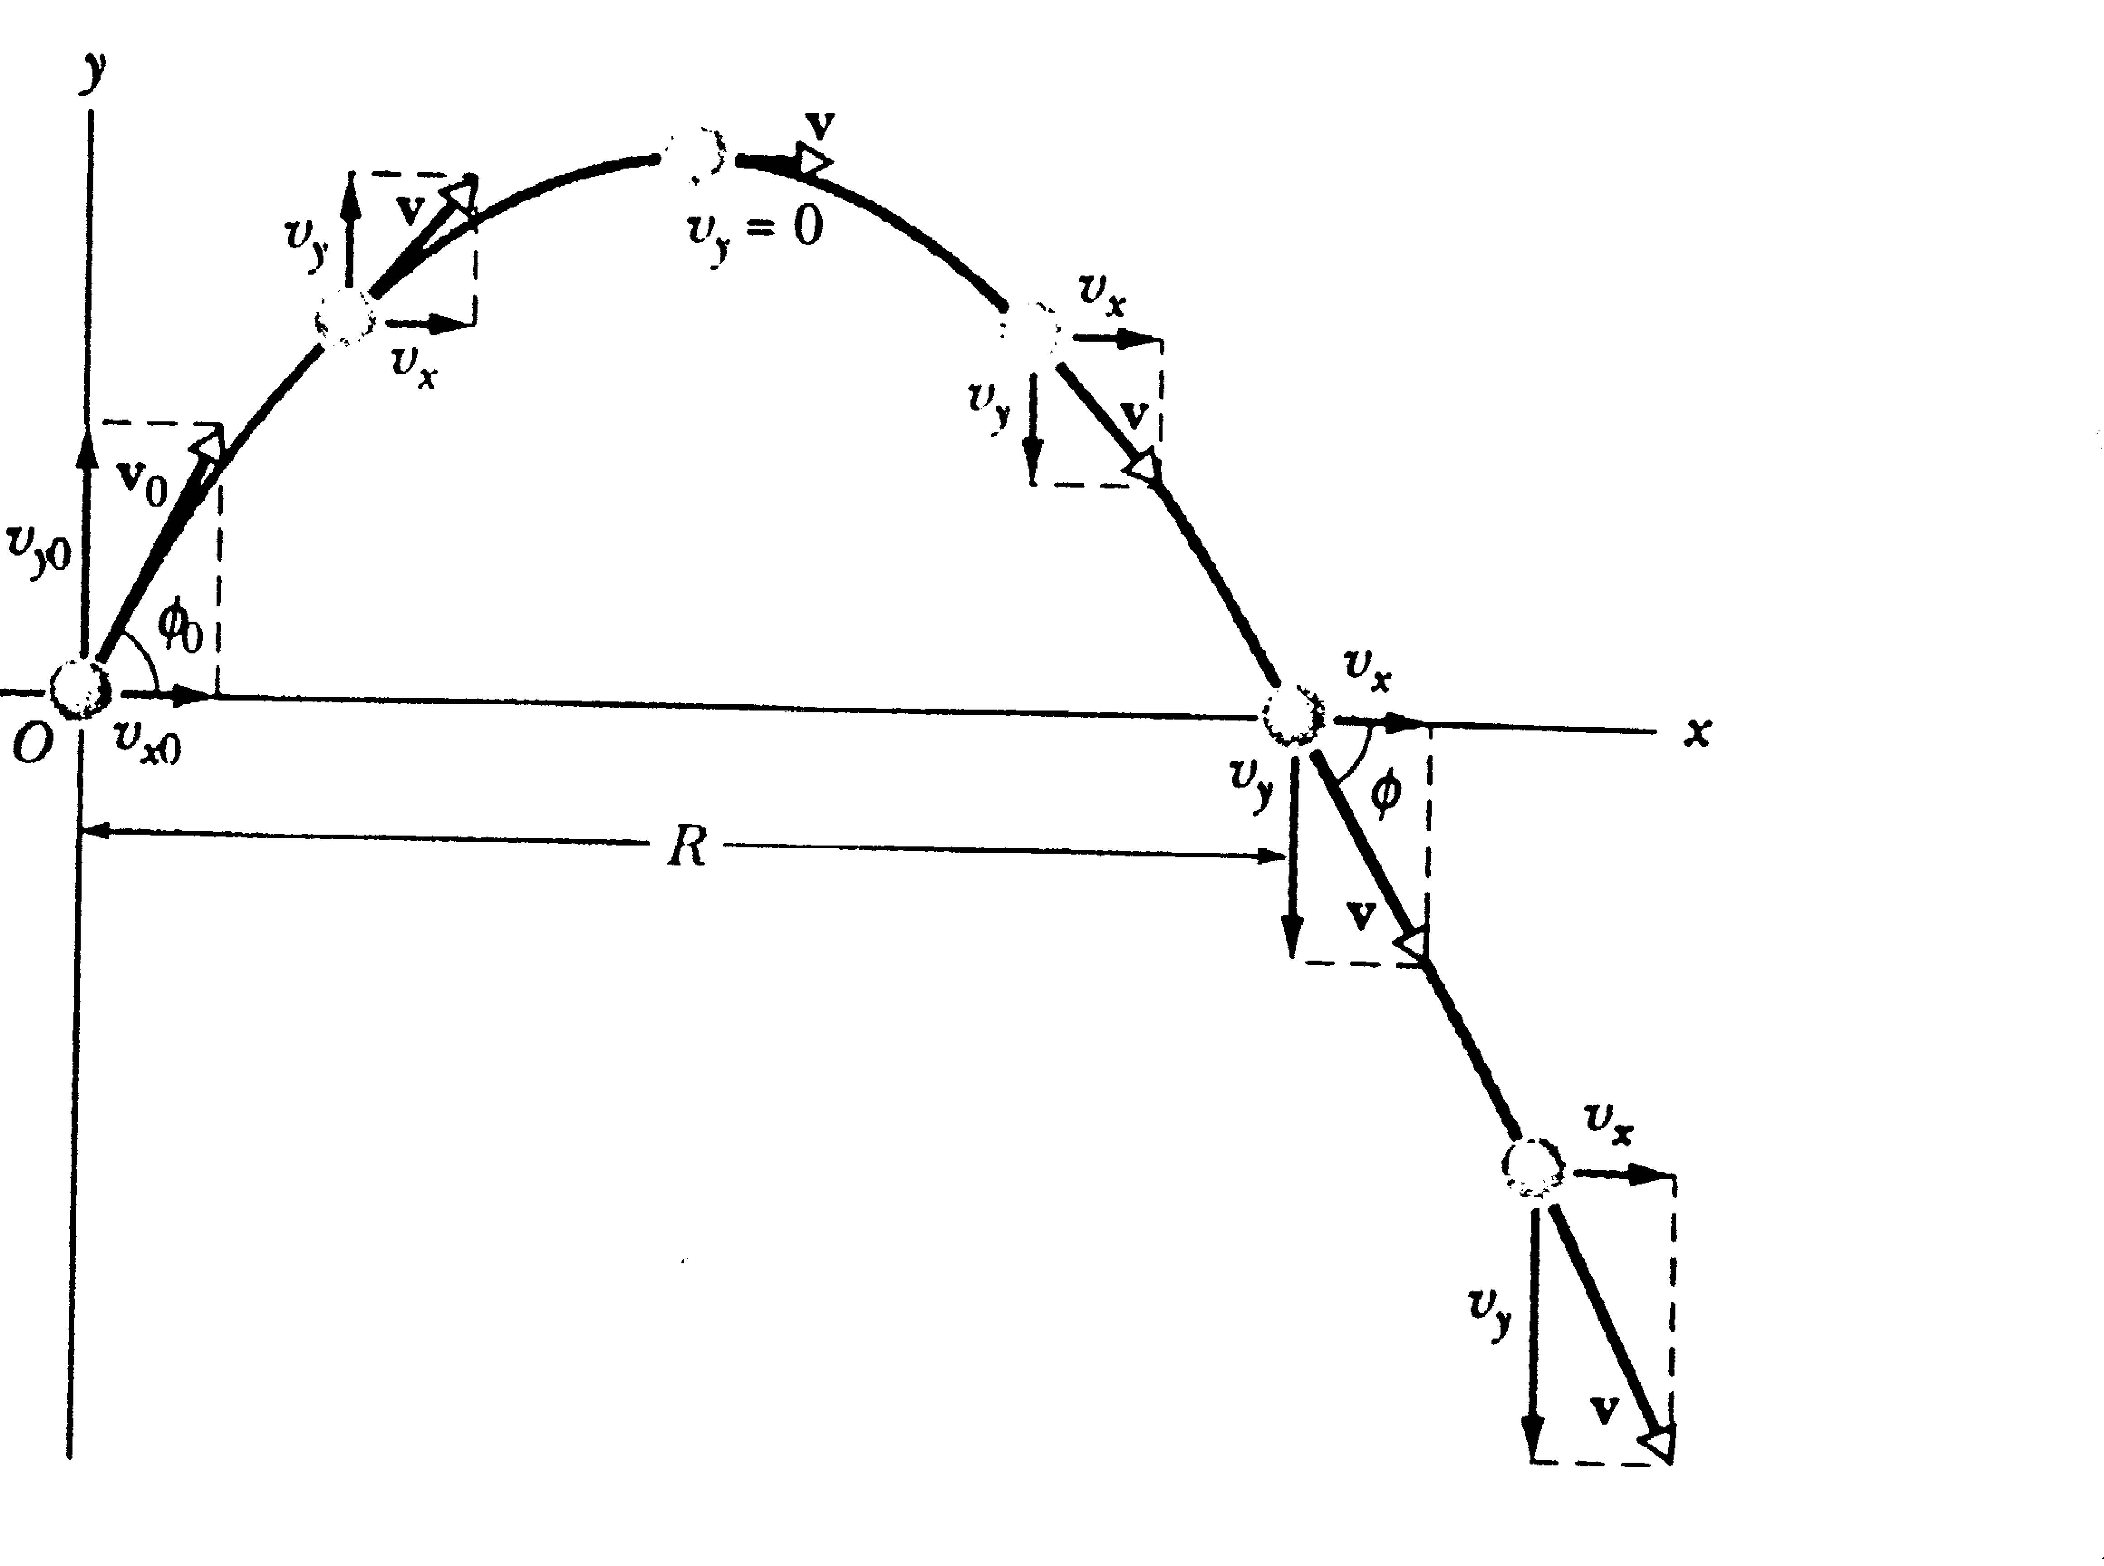
Traiettoria di un proiettile.Sono mostrate le componenti della velocità iniziale $v_{0}$e le componenti della velocità v in cinque stanti successivi. Da notare che $v_{x}=v_{x0}$durante tutto il percorso. La distanza orizzontale R rappresenta la gittata del proiettile.

$$\begin{aligned}x=(v_{i}\text{cos}α)⋅t \\ y=(v\text{sen}α)⋅t−\frac{1}{2}{\text{gt}}^{2} \\ v_{x}=v_{i}\text{cos}α \\ v_{y}=v_{i}\text{sen}α−\text{gt}\end{aligned}$$

$v=\sqrt{v_{x}^{2}}+v_{y}^{2}$; $\text{tg}θ=\frac{v_{y}}{v_{x}}$;

MASSIMA ALTEZZA RAGGIUNTA:

$y_{m}=\frac{v_{i}^{2}{\text{sen}}^{2}α}{2g}$ [→ $v_{y}=0$]

TEMPO NECESSARO PER RAGGIUNGERE LA MASSIMA ALTEZZA:

$$t_{M}=\frac{v_{i}\text{sen}α}{g}$$

TEMPO DI VOLO:

$t_{v}=2⋅\frac{v_{i}\text{sen}α}{g}$ [→ y=0]

GITTATA:

$$x_{M}=\frac{v_{i}^{2}\text{sen}2α}{g}$$

MOTO CIRCOLARE UNIFORME:
Il corpo si muove su una traiettoria circolare di raggio R con velocità costante in modulo.
Poichè la velocità istantanea $\vec{v}$(tangente alla traiettoria) caria continuamente in direzione,il corpo è soggetto ad una accelerazione, detta CENTRIPETA (in quanto diretta verso il centro della traiettoria),data da:
$$a_{c}=\frac{v^{2}}{R}$$

$a_{c}$→accelerazione centripeta;
$v$ →velocità del corpo;
$R$ →raggio della traiettoria.

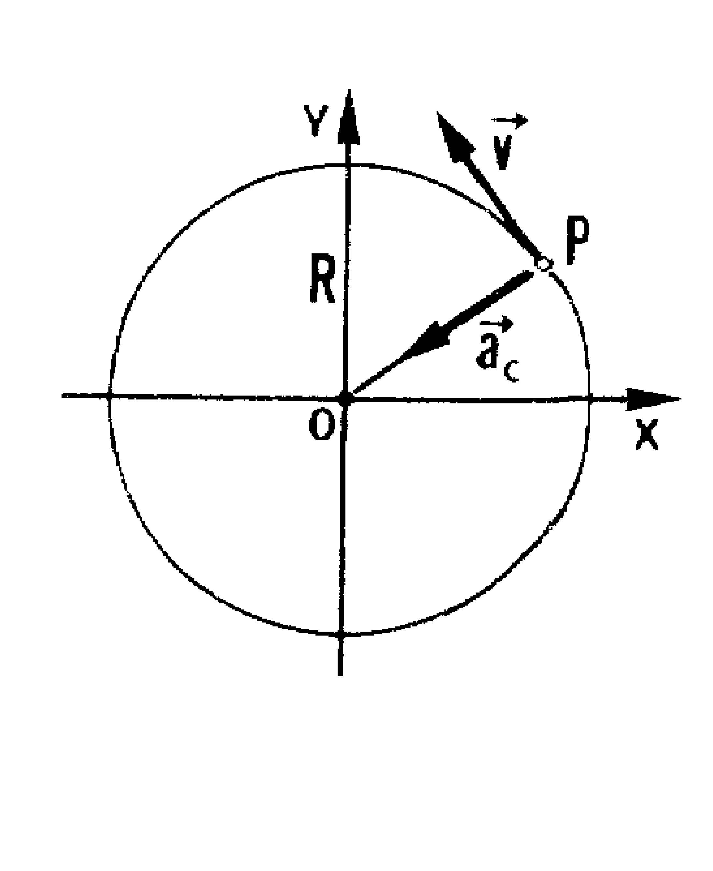

DINAMICA
Leggi di Newton

I° PRINCPIO (inerzia)
Consideriamo un corpo sul quale agiscono più forze di risultante nulla.
Se il corpo è fermo rimane fermo, se si muove con velocità costante, continua così indefinitamente.

II° PRINCPIO (legge fondamentale della dinamica)
$\sum{F=\text{ma}}$
dove $\sum{F}$rappresenta il vettore somma di tutte le forze agenti sul corpo, m è la sua massa e a l’accelerazione prodotta.

III° PRINCPIO
“Ad ogni azione corrisponde una reazione uguale e contraria”

$$F_{\text{AB}}=−F_{\text{BA}}$$
${\vec{F}}_{\text{AB}}=m_{B}{\vec{a}}_{B}$ (forza azione)
${\vec{F}}_{\text{BA}}=m_{A}{\vec{a}}_{A}$ (forza reazione)

FORZE DI ATTRITO RADENTE
Agiscono parallelamente alle superfici di contatto (asciutte) di due corpi solidi che scivolano senza rotolare uno sull’altro; sono sempre dirette in modo da ostacolare il moto relativo delle superfici a contatto.

FORZE ELASTICHE (legge di Hooke)
Sono forze di richiamo del tipo:

1) $F=−\text{kx}$*

k →costante elastica [$\frac{\text{newton}}{\text{metro}}→Nm$
x →spostamento del corpo dalla posizione d equilibrio.

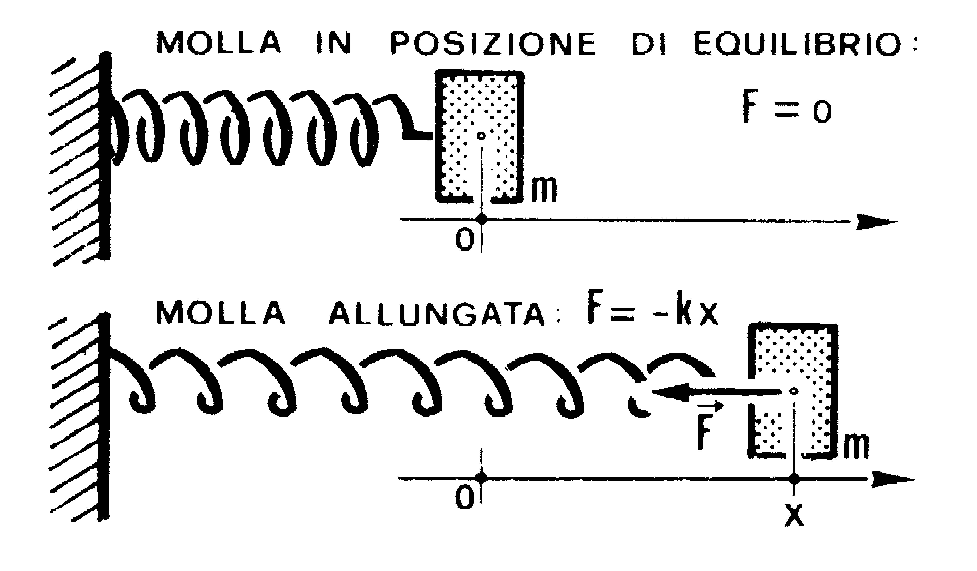

Un corpo di massa m soggetto alla forza * si muove di MOTO ARMONICO con velocità angolare:

$$ω=\sqrt{\frac{k}{m}}$$

FORZA GRAVITAZIONALE
La forza gravitazionale è di tipo attrattivo.

A B

mA mB

$$\vec{F}=\frac{−\text{GmA}⋅\text{mB}}{r^{2}}⋅\hat{r}$$

G=6,7*10⁻¹¹

ENERGIA CINETICA

L’energia è la capacità di un corpo di compiere lavoro; s misura in Joule.

L’energia cinetica:
è l’energia di un corpo in movimento (al lavoro che esso produce nel fernarsi).

$$K=\frac{1}{2}{\text{mv}}^{2}$$

K →energia cinetica d un corpo d massa m e velocità v

L’energia potenziale:
è l’energia legata alla posizone o allo stato in cui il corpo si trova.

$U_{g}=m⋅g⋅h$ $h<r_{T}$

$U_{g}$→energia potenziale gravitazionale sulla terra per un corpo di massa m che si trova ad altezza h rispetto al riferimento;
$r_{T}$ →raggio della Terra.

$$U_{e}=\frac{1}{2}{\text{kx}}^{2}$$
$U_{e}$→energia potenziale elastica di un corpo spostato della quantità x dalla posizione di equilibrio;
$k$ →costante elastica

